UWIELBIENIE PANA JEZUSA CHRYSTUSA
PO ZAKOŃCZENIU MSZY ŚWIĘTEJ
we wspólnocie modlitewnej

dr Wojciech Kosek

dobór pieśni: Anna Rak
Niniejsze opracowanie zostało opublikowane tutaj w Wielki Piątek,
22. kwietnia 2011 r.
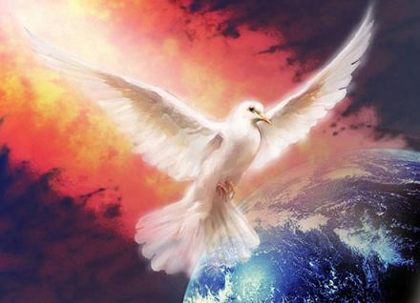
Już jesteś ze mną, Jezu Kochany, witam Cię, wielbię, Pana nad pany, i na kolanach czczę Cię w pokorze, dzięki Ci składam, mój dobry Boże! Dziękuję za to szczęście bez miary, żeś mi udzielił tej łaski wiary, żeś dla mnie stworzył niebo z gwiazdami, żeś tu pozostał na ziemi, z nami! Cóż Drogi Jezu ja Ci dam za to? - Serce odziane niewinną szatą. Patrz, Twoje dziecię wszystko daruje, samego siebie Ci ofiaruje. A teraz Jezu, posłuchaj, proszę, jakie do Ciebie prośby zanoszę: tych, których kocham i mnie kochają, o dobro duszy mej się starają, bądź im nagrodą teraz i wiecznie, o to Cię, Jezu, proszę serdecznie, a mnie błogosław i dodaj siły, zamknij w swym sercu, o Jezu miły!
Śpiew:
1. Już przyszedł Jezus ukochany,
By leczyć wszystkie nasze rany.
Pan ziemi i jasnego nieba,
w postaci przyszedł wina, chleba.
Ref. O Jezu, Ty się łączysz z nami,
więc serca nasze Ci składamy.
Twa miłość zawieść nas nie może,
błogosław nam Boże!
Nakarmiłeś mnie, Panie, swoją szczególną obecnością. Ty jesteś we mnie, ja jestem w Tobie. Oto czas naszej miłości, naszego przebywania w sobie nawzajem, naszego wzajemnego bycia dla siebie...
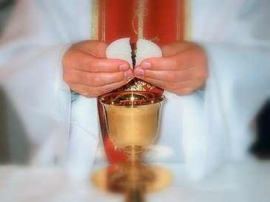
Śpiew:
2. Pan prosi, stół nakryty czeka.
Bóg zniża się aż do człowieka.
Najmilsza uczta rozpoczęta, przedziwna
Jego dobroć święta
Ref. O Jezu, Ty się łączysz z nami,
więc serca nasze Ci składamy.
Twa miłość zawieść nas nie może,
błogosław nam Boże!
Oto czas, w którym Ty, Król mój i Król każdej z osób trwających w tę noc na modlitewnym czuwaniu, Ty sam wprowadzasz nas w przedziwną, nadprzyrodzoną jedność wzajemną… Jesteśmy Mistycznym Ciałem Twoim, jesteśmy Twoi, Ty jesteś nasz...
Śpiew:
3. Porzućmy grzech co duszę plami,
by Jezus mógł się cieszyć z nami.
Nam oddał własną Krew i Ciało,
i łaski szatę śnieżnobiałą.
Ref. O Jezu, Ty się łączysz z nami,
więc serca nasze Ci składamy
Twa miłość zawieść nas nie może,
błogosław nam Boże!
Każdy z nas jest teraz jak drogocenne tabernakulum, w którym Ty, o Jezu, pragniesz przebywać i doznawać czci... Bądź uwielbiony, Umiłowany, wydający się za mnie na śmiertelną Mękę...
Śpiew:

Ref. Chlebie najcichszy,

otul mnie swym milczeniem,

Ukryj mnie w Twojej bieli,
wchłoń moją ciemność
1. Przemień mnie w siebie,
Bym jak Ty stał się chlebem. (2x)
Pobłogosław mnie, połam,
Rozdaj łaknącym braciom (2x)
Cała nasza wspólnota jest teraz drogocennym sanktuarium, miejscem Twojej prawdziwej, realnej, substancjalnej obecności - takiej, jak w tabernakulum każdego kościoła katolickiego. Wielbimy Cię, Panie Jezu, dziękując za to, że zechciałeś wybrać nas do takiej jedności z Tobą i do takiej jedności pomiędzy nami.
Śpiew:

Ref. Chlebie najcichszy,

otul mnie swym milczeniem,

ukryj mnie w Twojej bieli,
wchłoń moją ciemność
2. A ułomki chleba, które zostają (2x)
Rozdaj tym, którzy nie wierzą
w swój głód. (2x)
Pragnę podziękować Tobie, o Jezu, za dar Eucharystii, za dar, w którym mam prawo uczestniczyć w pełni, przyjmując Ciebie samego w Komunii Świętej. Dziękuję, że w czasie Mszy Świętej uczestniczyłem naprawdę w Ostatniej Wieczerzy, że za pośrednictwem księdza ……………... Ty sam nakarmiłeś mnie sobą, dałeś mi stanąć na Golgocie u stóp Twojego krzyża, dałeś mi stanąć u Twoich przebitych stóp wraz z Maryją, Janem, z innymi braćmi i siostrami... - z wszystkimi, którzy dzięki cudowi eucharystycznej obecności... w nadprzyrodzony sposób ponad wiekami złączeni są w adoracji Ciebie, zawieszonego na drzewie krzyża...
Śpiew:
1. O Panie, Ty nam dajesz Ciało Swe i Krew, (2x)
Do Ciebie więc idziemy wciąż, radosną nucąc pieśń.
Ref.: Ty jesteś Bogiem wiernym
Na wieczny czas. (2x)
Msza Święta, cudowny dar Boga, nie dostrzegany przez ludzi słabej wiary, przeniósł nas wszystkich w czas Ostatniej Wieczerzy, w czas Twojej trwogi przed Męką, w czas Twojego dawania się z miłości do nas...
Śpiew:
2. Przez dar Twojego chleba, dobry Boże nasz, (2x)
Rodzinę bratnią czynisz z nas, miłować uczysz nas.
Ref.: Ty jesteś Bogiem wiernym
Na wieczny czas. (2x)
Jezu, już zakończona Msza Święta, już dopełniona Ostatnia Wieczerza. Pragnę mocą tego przedziwnego sakramentu wejść teraz wraz z Apostołami na drogę, którą Ty po zakończeniu Ostatniej Wieczerzy wszedłeś.
Śpiew:
Panie mój przychodzę dziś, serce me skruszone przyjm,
Skłaniam się przed świętym tronem Twym.
Wznoszę ręce moje wzwyż, miłość mą wyznaję Ci,
Uwielbiam Ciebie w Duchu, uwielbiam w prawdzie Cię,
Życie me oddaję Tobie, uświęć je.
Mając w sobie naprawdę Ciebie, o Hostio Przenajświętsza!, o Boże wydający się za mnie w ofierze, mogę teraz iść z Tobą, mogę iść z Tobą z Wieczernika do Ogrójca… Pragnę tego… Pragnę teraz, mocą sakramentalnego zjednoczenia z Tobą w Komunii Świętej, wejść z jeszcze większą świadomością w Twój czas, aby tam spełnić Twoją prośbę: trwać na modlitwie z Tobą w Ogrójcu…, być przy Tobie naprawdę podczas przesłuchania u Annasza…, u Kajfasza…, u Piłata…, na drodze krzyżowej…, na krzyżu… Pragnę w ten sposób kontemplować Twoje Przenajdroższe Oblicze…, kontemplować, to znaczy naprawdę być z Tobą w Twojej boleści, naprawdę być z Tobą, Umiłowany…
Śpiew:
Niech oblicze Twe, Panie mój,
Zajaśnieje nad sługą Twym,
Niech przenika mnie Jego blask.
Pragnę być dla Ciebie… Kocham Ciebie… dlatego pragnę dzięki cudowi Komunii Świętej być naprawdę w Twoim czasie, w godzinach najtrudniejszych ze wszystkich Twoich ziemskich godzin… pragnę dla Ciebie być przyjacielem wiernym… towarzyszem Twojej modlitwy w Ogrodzie Oliwnym… przyjacielem idącym za Tobą na spotkanie ludzi mających rozkaz Ciebie związać i poprowadzić na sąd… przyjacielem obecnym podczas drogi do Annasza, Kajfasza, Piłata… przyjacielem obecnym podczas przesłuchań … pragnę stać przy Tobie w chwilach, gdy zapadać będą niesprawiedliwe wyroki… pragnę być z Tobą, gdy będą Ciebie, Najdroższy Jezu, biczować i cierniem koronować…
Śpiew:
Jezu chwała Tobie,
Swe życie składam Tobie,
Kocham Ciebie.
Pragnę stać tuż obok Ciebie, Umiłowany, gdy powietrze Jerozolimy przeniesie do Twoich uszu dźwięk okrutnego ludzkiego wyroku: „Nauczyciel z Nazaretu ma być ukrzyżowany - jest winien śmierci jako zwodziciel rzesz, jako fałszywy prorok, samozwańczy Mesjasz!”... Pragnę wraz z Tobą, o pokorny Synu Boga, podnieść belkę Twojego / naszego krzyża, aby dźwigać ją naprawdę wraz z Tobą, wraz z Szymonem z Cyreny, wraz z tylu braćmi i siostrami, którzy Ciebie umiłowali, Ciebie, przychodzącego w szatach skazańca w cudzie Komunii Świętej...
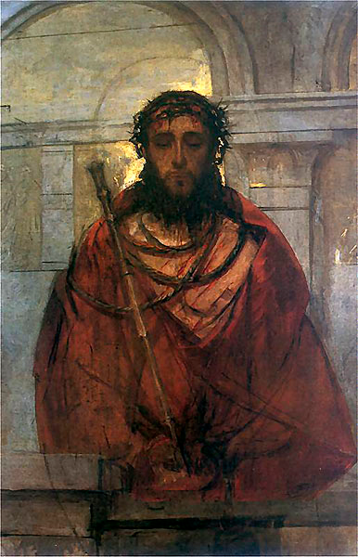
Śpiew:
Jezu mój Jezu
Dziś do Ciebie mówić chcę
Ty mi dajesz Swojego Ducha
Uwielbiam Cię .
lub śpiew:
Uwielbiamy Cię Jezu Baranku nasz 3x
Uwielbiony bądź na wieki Panie nasz
Pragnę dzielić udrękę z Twoją Niepokalaną Matką Maryją... Matką Skazańca... Matką Wzgardzonego... Matką Zwodziciela rzesz... pragnę wraz z Nią w cichej modlitwie przyzywać mocy Boga dla Ciebie... abyś wytrzymał, abyś doszedł do celu drogi... abyś dotarł na szczyt miłowania... abyś wypłacił pełną kwotę za tych, którzy tuż obok... którzy tuż obok Ciebie stoją, krzyczą, wygrażają... którzy wzgardą napełniają swe serca do Ciebie... Mesjasza skazanego za miłość do nich... za miłość do mnie... za miłość do nas wszystkich...
Śpiew:
„Misericordias Domini in aeternum cantabo”
co czyta się tak: mizerikordias Domini in eternum kantabo
a co znaczy: „Łaski Pana na wieki opiewać będę”,
lub śpiew:
O... Najdroższa Krew
Najsłodsza Krew Jezusa
O... Najczystsze łzy
Płaczące łzy Maryi
O.. Chcę chwalić Cię
Panie w ten dzień
Ratunku duszy mej.
Pragnę wraz z Weroniką, heroicznie przedzierającą się przez tłum, zbliżyć się do Ciebie, o Jezu, by Tobie ulżyć… by otrzeć chustą mej miłości Twe zakrwawione, a jakże mi drogie Oblicze Boga… Boga, który oszalał dla mnie z miłości… Boga, który dla mnie na czas największej próby pozbawił się siły… Boga, który potrzebuje mojej obecności przy sobie… Boga, który ma imię „Jezus Chrystus Oblubieniec”…
Śpiew:
1. Uczyłeś Panie nas - Bóg jest miłością
Przez niezliczoność łask - Bóg jest miłością
Przez mękę swą i krzyż - Bóg jest miłością
Przez odkupienia cud - Bóg jest miłością.
2. Miłość prosta jest - Bóg jest miłością
Miłość cicha jest - Bóg jest miłością
Miłość wierna jest - Bóg jest miłością
Miłość cierpliwa jest - Bóg jest miłością.
3. Ona pomaga nam żyć - Bóg jest miłością
Ona dodaje nam sił - Bóg jest miłością
Ona jednoczy nas - Bóg jest miłością
Ona zwycięża śmierć - Bóg jest miłością.
4. Miłość przebacza nam grzech - Bóg jest miłością
Miłość uzdrawia nas z ran - Bóg jest miłością
Ona umacnia nas - Bóg jest miłością
Nadaje życiu sens - Bóg jest miłością.
Pragnę swą obecnością przy Niepokalanej trwać u Twoich stóp... u przebitych, zakrwawionych stóp Mistrza z Nazaretu... u przebitych stóp pielgrzyma niosącego Dobrą Nowinę ludom pogrążonym w ciemnościach błędu... u stóp wędrownego siewcy ziaren pokoju... u straszliwie zranionych stóp lekarza czyniącego cuda, darzącego zdrowiem siostry i braci... Pragnę przytulić się do śmiertelnie przeszytych stóp Władcy życia i śmierci, wskrzeszającego umarłych, wyrywającego ludzi spod władzy Otchłani... Pragnę trwać przy Tobie, Zawieszony na drzewie hańby... pragnę mówić do Ciebie najczulej... pragnę wyznawać Tobie miłość... bo miłość Twoja mnie urzekła... bo miłość Twoja przemienia moje twarde, nieczułe serce... bo w chwili, gdy słyszę z Twoich spieczonych ust ostatnie słowo Boga „Wykonało się!”, to Twoja miłość, Jezu, wytryska w moim sercu źródłem nowego życia... wiecznego życia w miłości... Pragnę przy Tobie wraz z Maryją, Janem, wieloma innymi Twoimi uczniami, stać, trwać, miłować Ciebie, Jezu, Miłości moja... Amen.
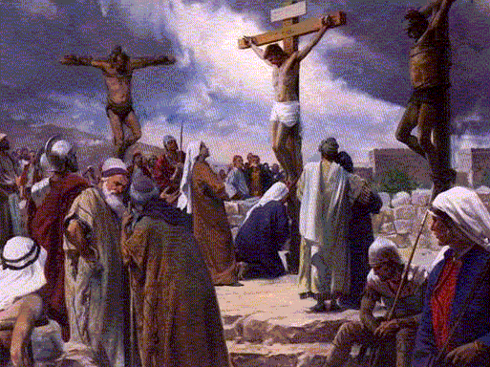
KOMENTATOR zapowiada rozpoczęcie tajemnic Różańca Świętego
Przejdźmy teraz w czas Jezusa, w czas Jego boleści, jaką przecierpiał po wyjściu z Wieczernika... Rozpocznijmy bolesne tajemnice różańcowe... Rozpocznijmy je modlitwą Błogosławionego Papieża Jana Pawła II:
„Wejrzyj Boże na Oblicze Chrystusa, zmiłuj się nad nami
Panie Jezu, ukrzyżowany i zmartwychwstały odblasku chwały Ojca, Święte Oblicze, które nas szukasz i patrzysz na nas, miłosierne i łagodne, aby nas wezwać do nawrócenia i zaprosić do pełni miłości, adorujemy Cię i czcimy. W Twym jaśniejącym Obliczu uczymy się jak jesteśmy kochani i jak się kocha; gdzie odnajduje się wolność i przebaczenie; jak staje się budowniczym pokoju, który od Ciebie promieniuje i do Ciebie prowadzi. W Twoim chwalebnym Obliczu uczymy się zwyciężać każdą formę egoizmu, mieć nadzieję tam, gdzie brak nadziei, wybierać uczynki życia przeciw działaniu śmierci. Udziel nam łaski postawić Cię w centrum naszego życia; pozostać wiernymi wśród niebezpieczeństw i zmienności świata naszemu chrześcijańskiemu powołaniu; głosić narodom potęgę Krzyża i Słowo, które zbawia; pozostać czujnymi i czynnymi, uważnymi na najmniejszych z braci; zebrać znaki prawdziwego pokoju, który w Tobie miał początek i w Tobie będzie miał wypełnienie. Panie, udziel Twojemu Kościołowi łaski zatrzymania się jak Dziewica Matka obok Twego chwalebnego Krzyża i obok krzyża wszystkich ludzi, aby nieść im pocieszenie, nadzieję i pokrzepienie. Duch, którego nam udzieliłeś, niech prowadzi Twoje dzieło do dojrzałości, aby wszystkie stworzenia, uwolnione od wszelkich więzów śmierci kontemplowały w chwale Ojca Twoje Święte Oblicze, które niech jaśnieje na wieki wieków. Amen”.
KOMENTATOR dodaje uwagi końcowe:
Teraz będziemy teraz odmawiać tajemnice bolesne, a po nich tajemnice chwalebne.
Miejmy świadomość, że te zbawcze wydarzenia nie tylko należą do czasu historycznie przeszłego, ale są nam w jakiś tajemniczy, ale realny, prawdziwy sposób dostępne, to znaczy: my w nich naprawdę uczestniczymy dzięki sakramentalnemu zjednoczeniu z Panem Jezusem w Komunii Świętej. Dopóki nie odejdziemy do innych zajęć doczesności, dopóki zaraz po Mszy Świętej trwamy na modlitewnym „byciu z Panem Jezusem”, dopóki wraz z Nim przemierzamy kolejne etapy Jego zbawczej drogi ku Śmierci, a następnie ku Życiu Nowemu, dopóty naprawdę uczestniczymy wraz z Nim w tej Jego drodze.
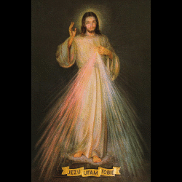
Odmawiając tajemnicę Zmartwychwstania miejmy przed oczami duszy obraz Pana Jezusa Miłosiernego – Tego, który w pierwszy dzień po szabacie przychodzi i tchnie Ducha Świętego w nas, zgromadzonych w Wieczerniku wraz z Apostołami. Z wdzięcznością śpiewajmy pieśń „Przyjdź, Duchu Święty” i w tej tajemnicy, i w tajemnicy Zesłania Ducha Świętego. Miejmy świadomość, że uczestniczymy w tamtym wydarzeniu sprzed wieków – wraz z Niepokalaną Maryją trwamy na modlitewnym wołaniu o Ducha Świętego i wraz z Nią i zgromadzonymi wokół Niej Apostołami i innymi uczniami otrzymujemy naprawdę Ducha Świętego – Jego dary, Jego powołanie, Jego miłość… Jakże nie wznosić hymnów wdzięczności do Boga, jakże nie wysławiać Jego miłosierdzia, skoro dzięki uczestnictwu we Mszy Świętej, dzięki przyjętej Komunii Świętej naprawdę możemy być uczestnikami tych jakże upragnionych obdarowań, tych jakże obfitych w łaskę spotkań z Panem Jezusem – Zbawicielem, Umiłowanym, Najdroższym Oblubieńcem...
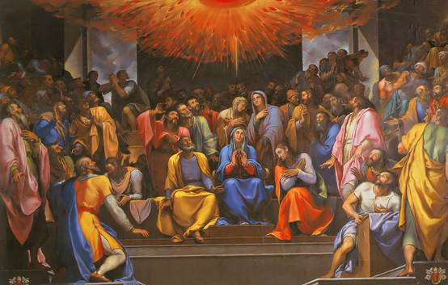

Obrazek ze strony: http://republika.pl/blog_fg_4843219/7452132/tr/spirit.jpg
Obrazek ze strony: http://www.kamilianie-zabrze.pl/index.php?id=eucharystia
Obrazek Ecce Homo, namalowany przez świętego Brata Alberta, ze strony: http://www.parafia-radzymin.eu/NaszaParafia/SiostryAlbertynki.html
Obrazek ze strony: http://www.cristyli.com/wp-content/uploads/2010/03/Jesus-on-the-Cross.gif
Obrazek ze strony: http://mojewycieczki.org/wlochy5.php

